LORENZI Bastien
PISTOLET Florian
JURY—VERMOT DES ROCHES Grégoire

JALON 4 SAÉ 2.4 Projet intégratif

Copie d’écran de la page d’acceuil du µc en mode ddos :
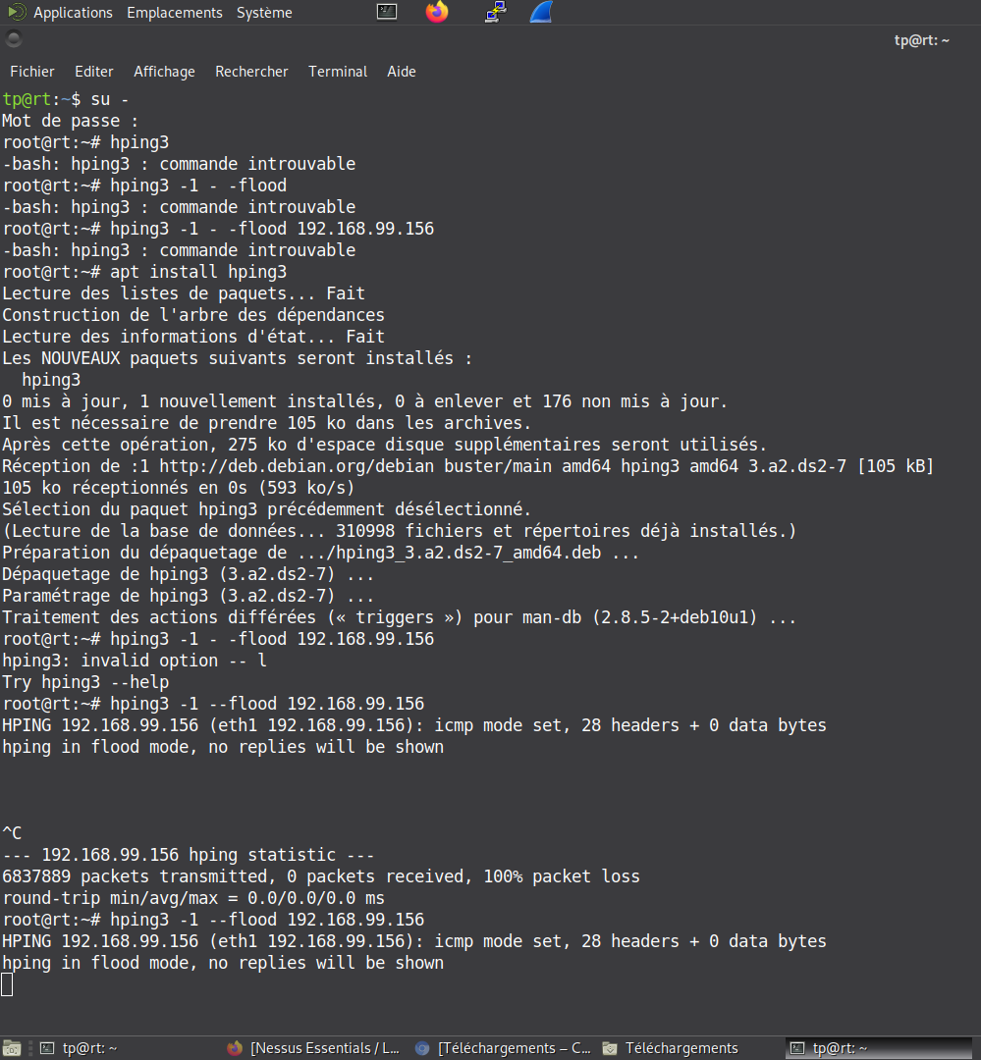

Voici une capture d’écran prouvant que le ddos fonctionne bien puisque nous ne pouvons pas accéder au serveur du micro-contrôleur :

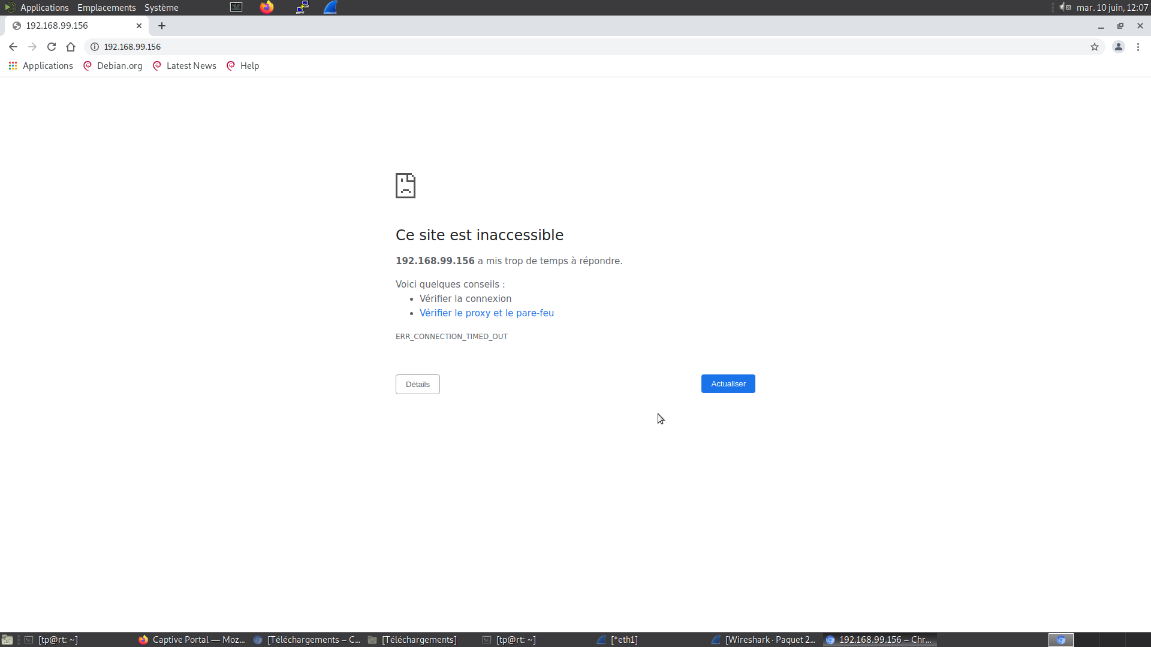
Voici la capture d’écran de la page d’acceuil metasploit lors de la tentative d’intrusion :

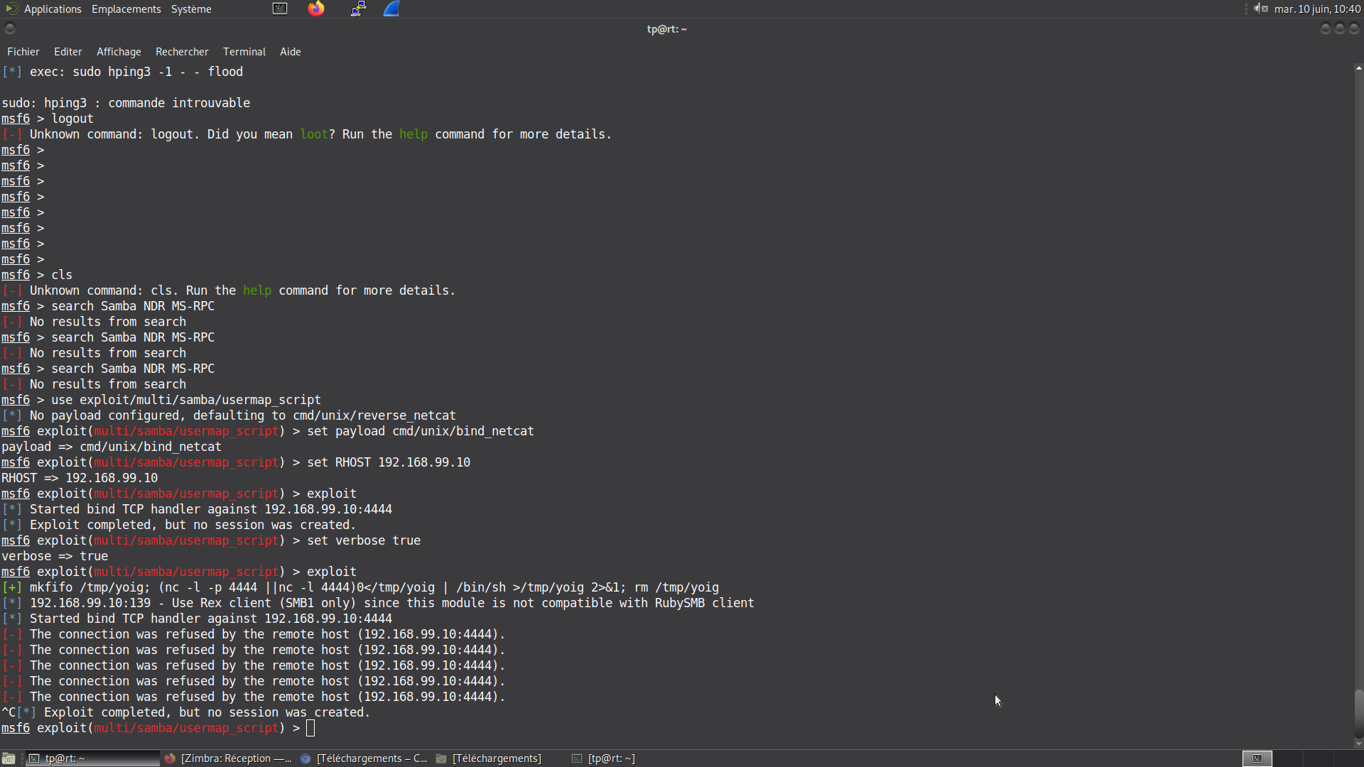

Nous pouvons voir que la tentative d’intrusion n’a pas fonctionné puisque nous n’avions pas le bon payload.

Voici la capture Wireshark montrant que l’adresse IP du PC 2 (192.168.99.157) est associée à l’adresse MAC de rpi sous kali (d8:3a:dd:07:01:c1) :

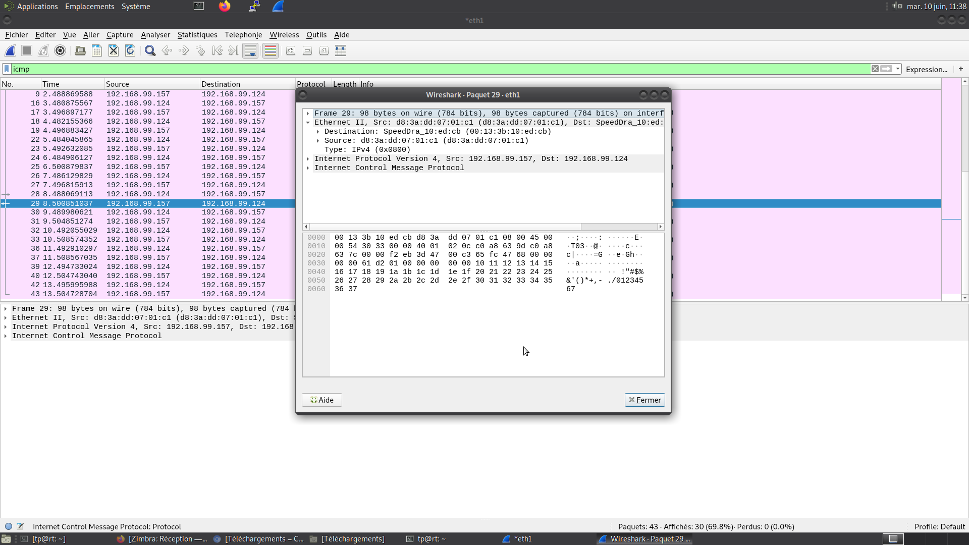
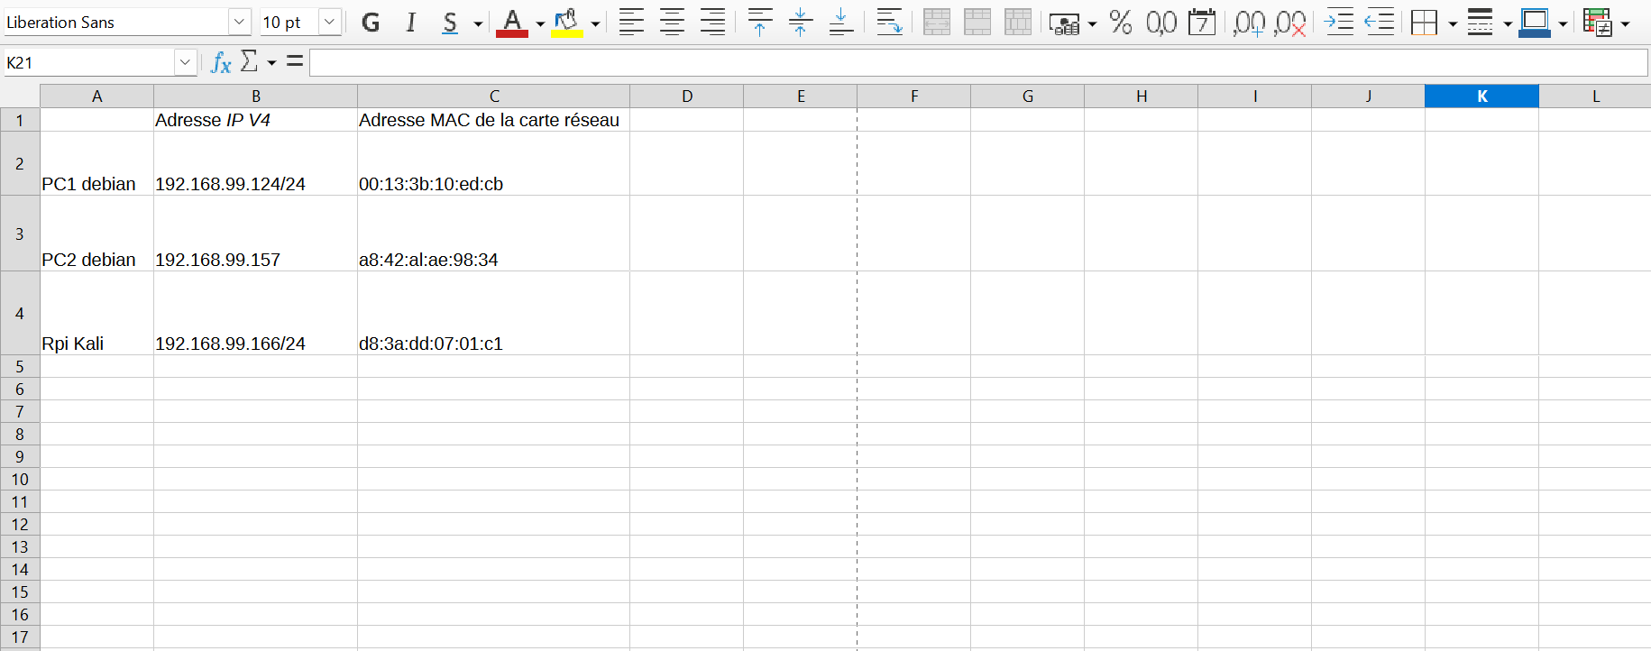
Voici notre tableau d’adressage IP/MAC

Nous pouvons donc en conclure que le rpi sous kali « vole » l’adresse IP du PC 2 mais se fait trahir par son adresse MAC.

Voici la copie de la nouvelle table ARP commentée d’une des 2 cibles :


En quoi consiste une attaque MITM (Man-In-The-Middle) ?
Une attaque MITM (ou « homme du milieu ») consiste à intercepter, modifier ou espionner une communication entre deux parties (par exemple un client et un serveur), sans qu’elles s’en rendent compte. L’attaquant se place entre les deux pour :
- écouter les échanges (espionnage),
- modifier les messages (altération),
- se faire passer pour l'une des deux parties (usurpation d'identité).

Quel est le protocole des trames envoyées et qui les envoie ?
L’attaque MITM s'appuie souvent sur des protocoles bas niveau, notamment ARP et DNS, selon la méthode employée.

1. ARP Spoofing (ou ARP Poisoning) :

- Protocole utilisé : ARP (Address Resolution Protocol).

- But : associer la propre adresse MAC de l’attaquant à l’adresse IP de la victime ou du routeur.

- Trames envoyées par : l’attaquant, qui envoie de fausses réponses ARP aux deux parties (victime et passerelle).

- Résultat : tout le trafic passe par l’attaquant, qui peut l’analyser ou le modifier.

2. DNS Spoofing :

- Protocole utilisé : DNS (Domain Name System).

- Trames envoyées : fausses réponses DNS envoyées par l’attaquant pour rediriger la victime vers un faux site.

3. HTTPS Downgrade / SSL Strip :

-L’attaquant force une connexion chiffrée (HTTPS) à repasser en HTTP pour lire les données en clair.

- Protocole concerné : HTTP/HTTPS (couche application).

